参考网址

<https://blog.csdn.net/ai1362425349/article/details/82119889>

码云的使用

# 准备工作：关联码云

1.去官网下载git，下载过后安装一直下一步到安装完成为止即可。

2.去码云官网注册账号：<https://gitee.com/>

初始化：

1. 准备一个文件夹（也可以是你的项目）用来创建git如图：



1. 点击进入文件夹，然后右击鼠标，会看见如图：（选 Git Bash Here）

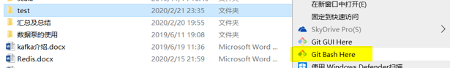

1. 进入Git命令行界面

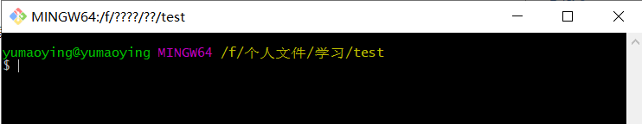

1. 刚开始我们要在本地生成一个密钥，让他和码云上面的密钥产生关联。生产密钥的的命令行: ssh-keygen -t rsa -C "xx@163.com" （邮箱地址填写自己的），一直回车，只要一直回车到绿色的字体显示为止：

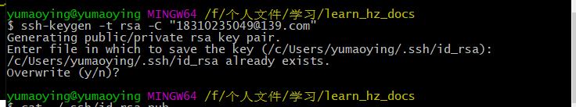

1. 输入命令查看密钥:cat ~/.ssh/id_rsa.pub

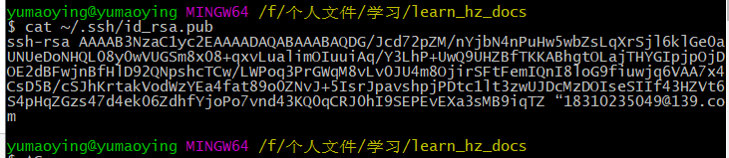

1. 将密钥复制到码云的密钥上面去，找到码云的设置==》SSH，将密钥复制过去

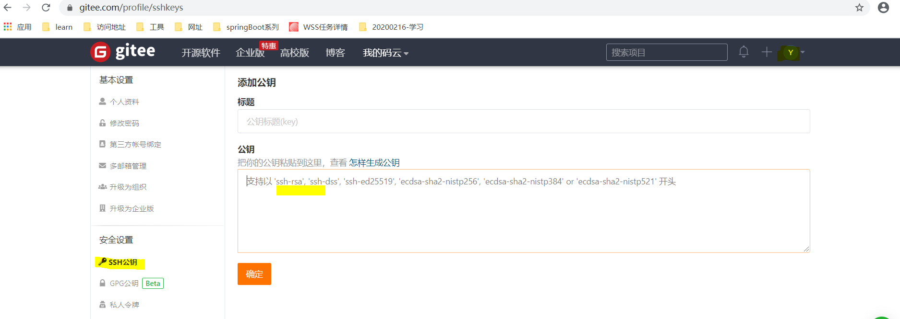

1. 在码云上添加项目 首页：

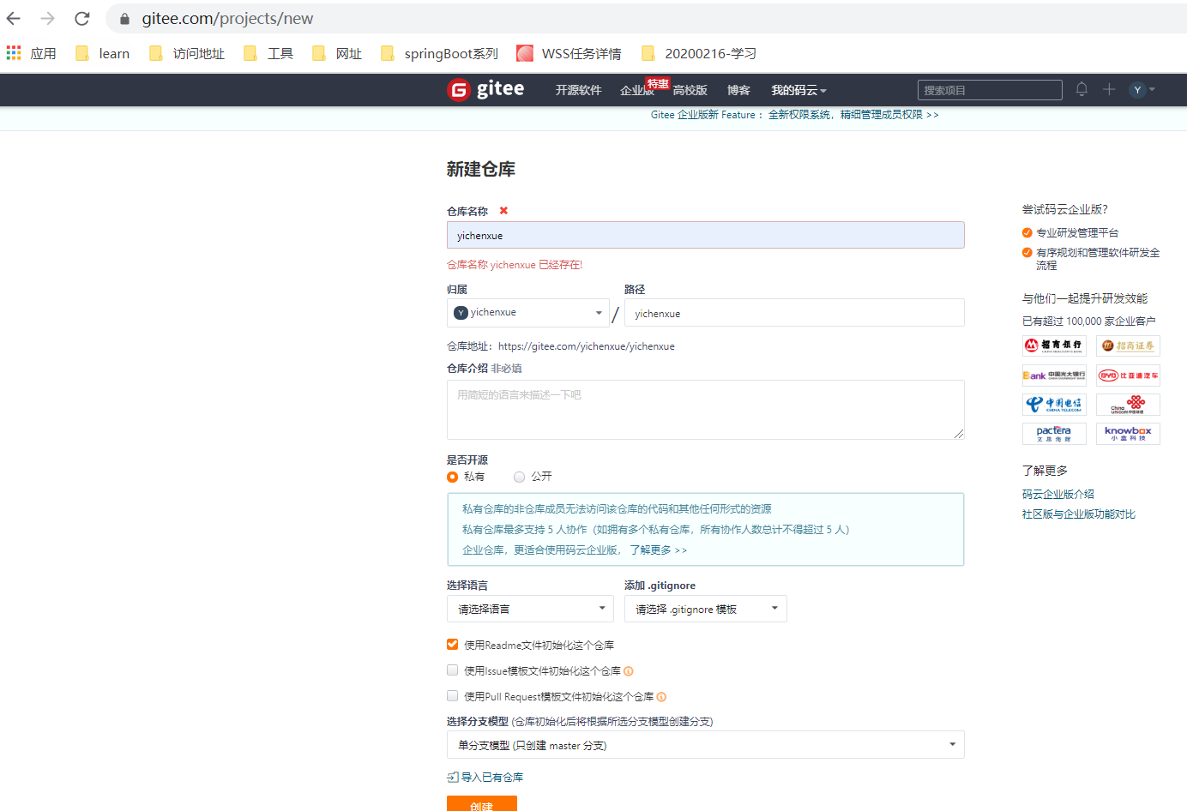

1. 创建成功跳转过后，点击克隆下载，然后复制地址：（后面会用到地址）

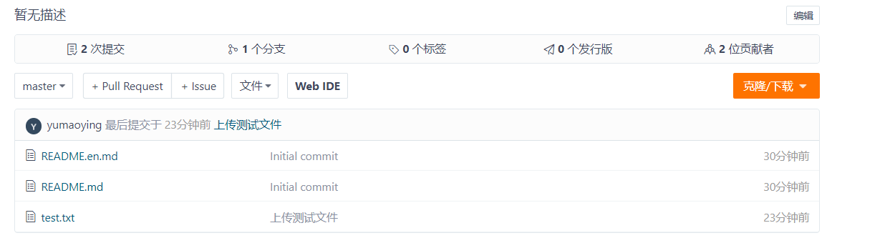

# 第一次上传代码到git

1. 重新打开test文件夹（项目文件夹也行），然后右击鼠标，会看见如图：（选择 Git Bash Here）



1. 输入初始化命令 git init



1. 输入要链接到码云的地址，（上面8步骤复制的地址）:

git remote add origin https://gitee.com/yichenxue/yichenxue.git



4..拉取码云上的所有文件到项目中来，git pull origin master

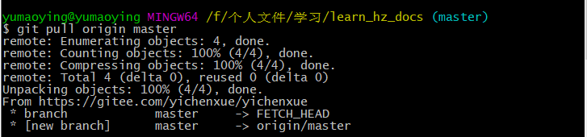

查看文件夹发现多了文件：多的是码云上面的，可以自己查看下

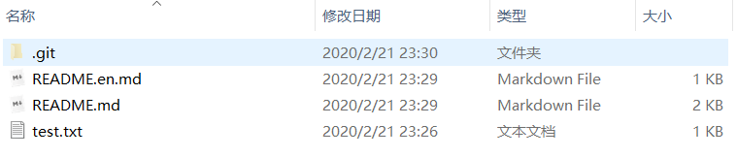

5.在test目录中创建一个文本文档，用来测试是否真的上传成功：

6.在命令行中继续输入代码执行    git add .    (add空格后有个点) ：



7.添加注释，来说明自己为什么要上传，方便以后自己查阅  git commit -m "xx"

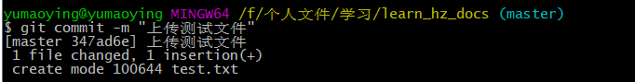

1. 提交到码云上面，git push origin master

若是第一次提交，要更改为：git push -u origin master  第二次提交就按照上面的写法即可，不在需要加  -u

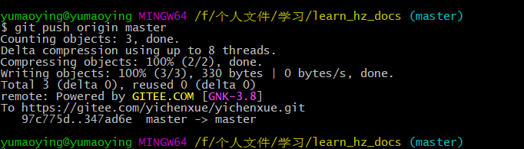

上传完成在码云上看文件是否存在，即可

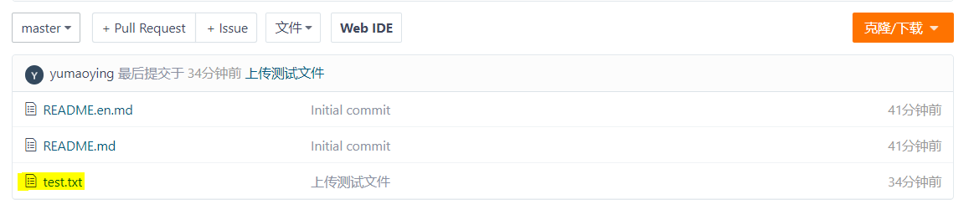

# 码云的基本使用

1. 在码云上创建一个仓库



1. 加入组员(有多种方式可进行添加)

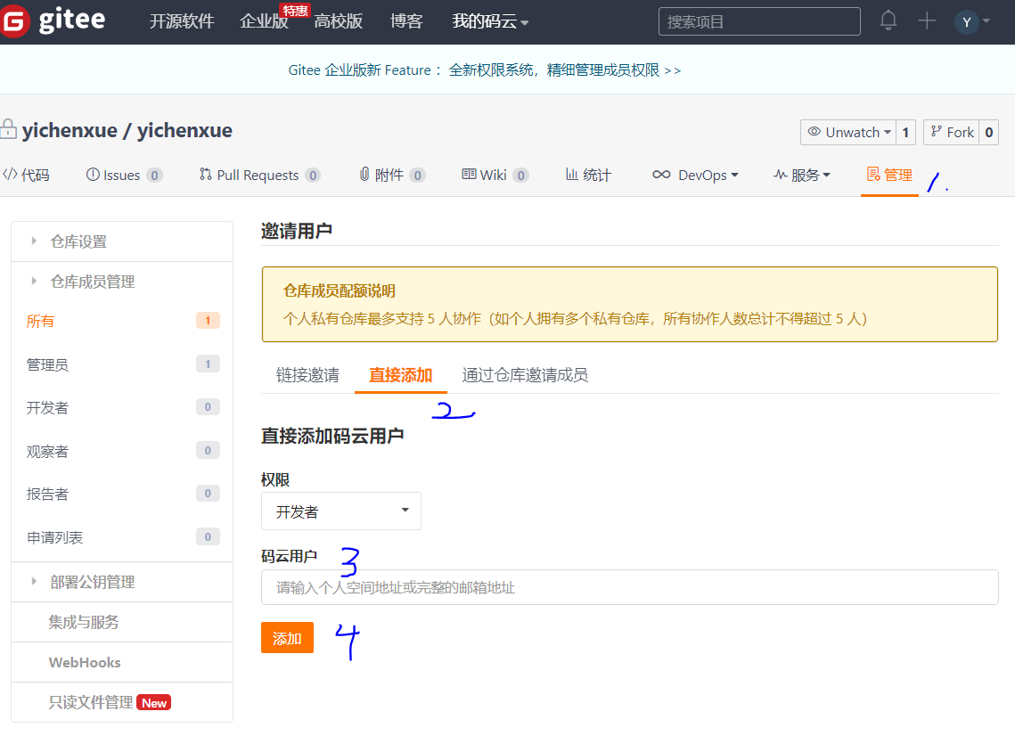

3、复制仓库地址

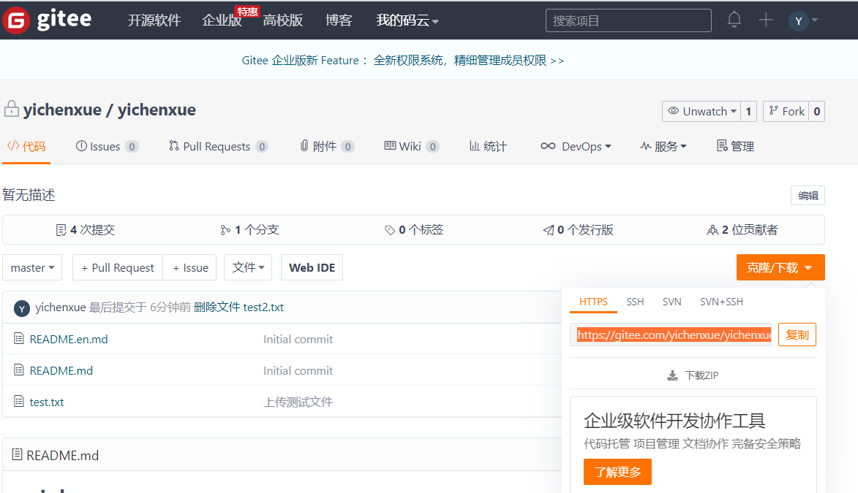

4、克隆仓库到本地文件夹‘

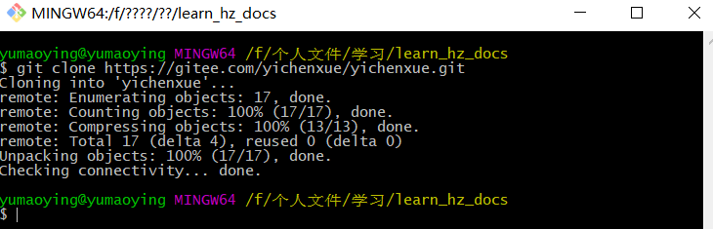

5、创建新文件（这是默认在master分支下）

a)随意创建一个文件 test2.txt

b)右击空白处打开黑窗口  
git add . 第一步 add . 是一定要的  
git commit -m "这里写注释" 第二步 commit -m 注释也是一定要的  
git pull 第三步 把东西扒下来防止别人更新了东西  
git push 第四步 把自己修改的文件传上去

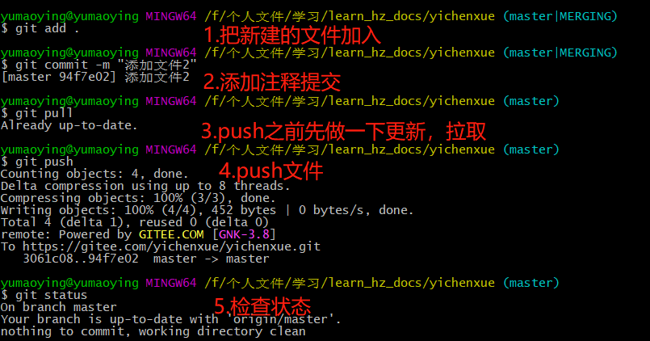

c)在码云网页上可看到上传文件  
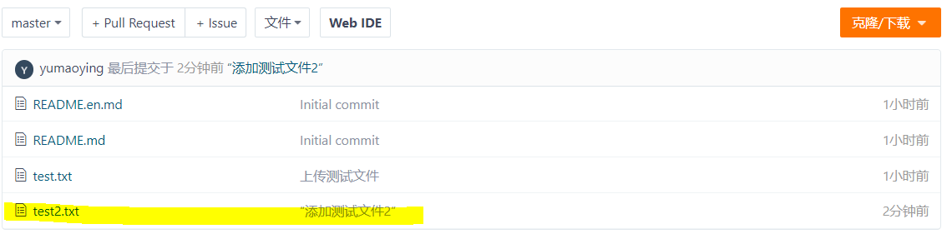

6、新建分支并在分支内更新内容  
a)在小黑窗口新建新分支（会直接在码云上显示新分支）

git branch ：查看分支

git branch 分支名 : 新建分支

git checkout 分支名 ：检出分支，即从当前分支切换到其它分支

git push –set-upstream origin 分支名: ： 将更细内容推送到其它分支

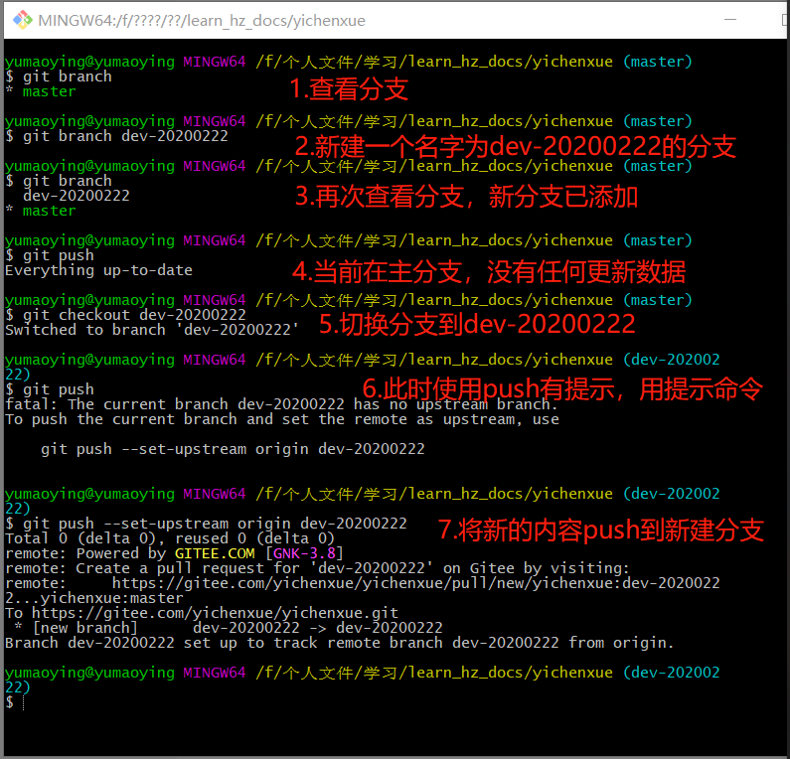  
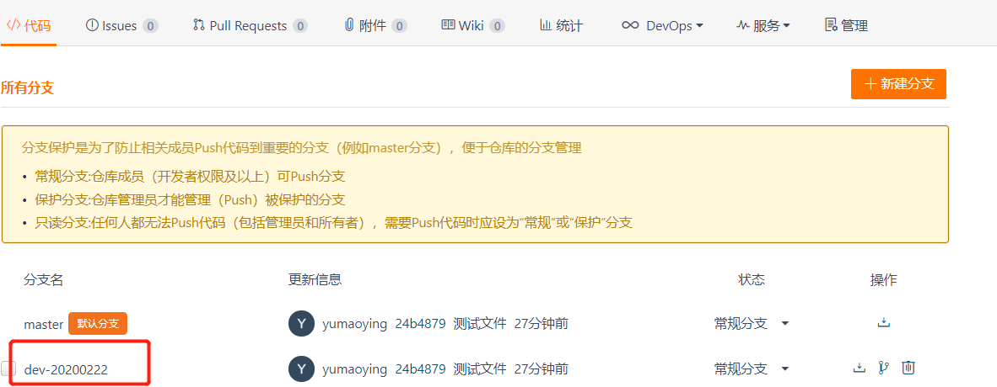

b)修改分支内容

